Министерство образования и науки РФ
ГБПОУ РМ «Саранский государственный промышленно экономический колледж»

ПЕРВЫЕ ПРОФЕССИОНАЛЬНЫЕ ИСПЫТАНИЯ
для профессий 15.01.05 Сварщик (ручной и частично механизированной сварки (наплавки))
15.01.35 Мастер слесарных работ

Методическая разработка внеклассного мероприятия

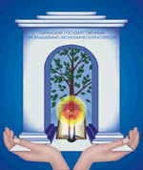

Саранск, 2018
Печатается по решению методического совета
ГБПОУ РМ «Саранский государственный промышленно-экономический колледж»

Первые профессиональные испытания. Методическая разработка внеклассного мероприятия

Для профессий:
15.01.05 Сварщик (ручной и частично механизированной сварки (наплавки))
15.01.35 Мастер слесарных работ

Составитель: Ваганова Л.Н., преподаватель специальных дисциплин ГБПОУ РМ «СГПЭК»

Рецензент: Мишаров С.В., заместитель директора по УПР ГБПОУ РМ «СГПЭК»

Содержание

Пояснительная записка 4
Описание проведения мероприятия 5
Список использованных источников 8
Приложение А График времени проведения мероприятия 9
Приложение Б Схема маршрута команды 10
Приложение В Вопросы о колледже 12
Приложение Г Инструкция для работы с толщиномером 13
Приложение Д Инструкция для работы с мультиметром 15
Приложение Е Пример чертежа сварной детали 17
Приложение Ж Чертеж сварной детали 18

Пояснительная записка

Динамико-статичный типом форм воспитательной работы является путешествие. К этому типу можно отнести такие известные формы, как игра-путешествие, экскурсия, поход, парад. Игра-путешествие имеет и другие названия «маршрутная игра», «игра на преодоление этапов», «игра по станциям», «игра-эстафета». Назначение игры-путешествия вариативно: эта форма может использоваться:
- для информирования воспитанников;
- служить средством отработки каких-либо умений (организаторских, коммуникативных, решать изобретательские задачи и др.);
- предназначаться для контроля соответствующих знаний, умений и навыков, в этом случае она может проводиться с использованием соревнования между командами участницами;
- способствовать осознанию взглядов, отношений или ценностей через «проживание» воспитывающих ситуаций,
- организации коллективного планирования деятельности коллектива.
Алгоритм проведения игры-путешествия:
1) подготовку участников к восприятию игры-путешествия;
2) сбор-старт;
3) движение команд по маршруту;
4) участие команд в организуемой на площадках деятельности;
5) сбор-финиш;
6) организация последействия.
Игра-путешествие, применяемая как форма организации соревнования, поможет педагогу сделать шаг на пути сплочения коллектива. Вообще игра-путешествие одна из самых богатых по потенциалу форм.

Описание проведения мероприятия

Цели: — по отношению к первокурсникам: создание условий для развития интереса к выбранной профессии; развитие осознанного эмоционоально-ценностного отношения к технике; познавательных интересов в области физики, математики, истории колледжа.
- по отношению к старшекурсникам – обобщение полученных знаний, применение профессиональных навыков, создание ситуации успеха и значимости для себя и окружающих.
- по отношению к педагогам: мотивация специалистов технического профиля на организацию дополнительного образования студентов, содействие становлению начальных основ будущей профессии и культуры производства.
Задачи: — развитие системы самостоятельного образования в период получения общепрофессиональных знаний; формирование и развитие потребности студентов к освоению основ естественнонаучных знаний, к творческой, практической деятельности; к эмоционально-чувственному общению с техникой; активизация деятельности образовательного учреждения.
Подготовительная работа: преподаватель со старшекурсниками разрабатывают маршрут, определяют количество и нахождение станций. Разрабатывается оформление, наглядный материал и информация для каждой станции, определяются ведущие. Продумывается их творческое воплощение.
Игра начинается в кабинете, где обычно проходят занятия. Группа первокурсников (группа СМ1А) делятся на команды по 4 – 5 человек. Каждой команде присваивается порядковый номер и выдается маршрутный лист (Приложение Б), в котором указывается, какие станции и в каком порядке надо посетить.

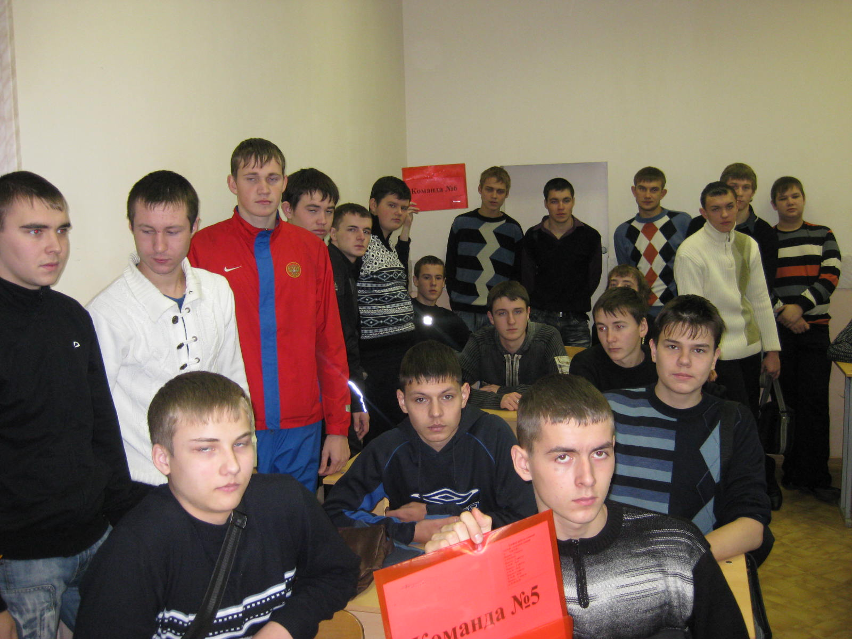

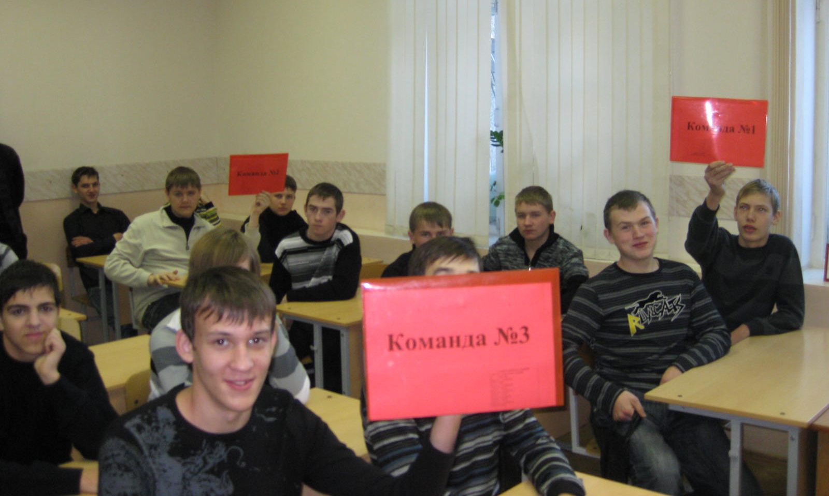

На каждой станции (кабинете) находится по два старшекурсника данной специальности с вопросами или заданиями (Приложения В-Д). Командам рассказываются правила игры, график времени прохождения станций (Приложение А), и они отправляются в путешествие по станциям.
Первокурсники этой группы должны посетить станции: - «Учебная», «Информационная», «Испытание материалов» «Лаборатория сварки», «Электромонтажная» и «Малоамперные тренажеры сварщиков». На каждой стации за правильно выполненные задания команда получает баллы.
«Чертеж – язык техники», поэтому особое внимание было отведено заданию по выполнению чертежа сварной детали. Студентам вначале предложили изучить правильный чертеж образца (Приложение Е), а потом выдали другую сварную деталь для выполнения чертежа (Приложение Ж). Критерии оценивания выполненных студентами чертежей представлены в таблице 1
Линии чертежа  10 бал | Шрифт  10 бал | Выбор количества изображений  10 бал | Размеры  10 бал | Выполнение вида и разреза  10 бал | Изображение и обозначение сварного соединения  10 бал | Итого  60  баллов

Критерии оценки работы команды на Игре:
- умение работать в команде;
- выявление проблем и путей их разрешения;
- умение аргументировано, доказательно отвечать на вопросы;
- эрудированность;
- творческий подход в решении задач.
В конце игры все собираются в кабинете, где начиналась игра, сдают маршрутные листы жюри.
Подведение итогов проводится на другой день, в торжественной обстановке, в актовом зале. Старшекурсники готовят номера художественной самодеятельности и выступают. Первокурсникам вручаются грамоты, сувениры, символизирующие их будущую профессию.

Список использованных источников

1. Куприянов Борис Викторович. Формы воспитательной работы с детским объединением. Учебно-методическое пособие. — 3-е изд., перераб. и исп. — Кострома: КГУ, 2000.
2. Инструкция по эксплуатации. Цифровой толщиномер покрытий. Челябинск,2006.-8 с.
3. Инструкция по эксплуатации. Штангенциркуль. Тип ШЦ-III.
4. Инструкция по эксплуатации. Мультиметр М-832.
5. Инструкция по эксплуатации. Пирометр инфракрасный.
6. Интернет-ресурсы : http://www.altruism.ru/sengine.cgi

Приложение А График времени проведения мероприятия

График работы станций
9.30-9.40 – получение заданий
1-ая станция 9.40-9.50 –
Переход – 2 минуты
2-ая станция 9.52-10.02
Переход – 2 минуты
3-я станция 10.04 – 10.14
Переход – 2 минуты
4-ая станция 10.16 – 10.26
Переход 2 минуты
5-ая станция 10.28 – 10.38
Переход – 2 минуты
6-ая станция 10.40-10.50

Приложение Б Схема маршрута команды

Коды профессий: 15.01.05, 15.01.35 Команда №1

Первая станция «Учебная», кабинет №1

Задание: Ответьте на вопросы о колледже, используя специальный бланк.

Вторая станция «Информационная», кабинет №2

Задание: Просмотрите видеоролик об открытие ресурсного центра Профессионал.

Третья станция «Испытание материалов», кабинет №10

Задание: Используя прибор и подробную инструкцию необходимо выполнить измерение толщины и заполнить таблицу:
Номер опыта | Результат измерения | Среднее значение

Четвертая станция «Лаборатория сварки», кабинет №42

Задание: Используя штангенциркуль необходимо измерить размеры сварной детали и выполнить её чертеж. Пример чертежа другой детали прилагается.

Пятая станция «Электромонтажная лаборатория», кабинет №43

Задание: Используя мультиметр определить силу тока и напряжение гальванических элементов (батареек).
№ элемента | Напряжение, В | Сила тока, мА
1
2
3
4
5
6

Сделайте вывод о проделанной работе _________________________________
__________________________________________________________________
__________________________________________________________________

Шестая станция « Малоамперные тренажеры сварщиков»,
кабинет №82
Задание: используя специальное оборудование, выполните сварной шов.
Сумма баллов за выполненные задания _______+_______+_______+________+________+________=__________

Приложение В Вопросы о колледже

Коды профессий: 15.01.05, 15.01.35 Команда № ________

Станция «Учебная»,
кабинет №1

Задание - Ответьте на вопросы о колледже:

1.Сколько ступенек у лестницы при входе в колледж? _______________
2. Сколько кабинетов в колледже?_________________________________
- Сколько времени длится большая перемена? _____________________
- В какое время заканчивается последняя пара в колледже?
______________________________________________________________
5. Сколько этажей в здании колледжа?_____________________________
- Сколько лет этому учебному заведению? _______________________
- Напишите фамилию, имя и отчество директора колледжа
______________________________________________________________
- На каком этаже находится библиотека колледжа? _________________
- На каком этаже расположен медпункт в колледже? ________________
- На каком этаже находится музей колледжа? _______________________

Приложение Г Инструкция для работы с толщиномером

Коды профессий: 15.01.05, 15.01.35 Команда № ________

Станция «Испытание материалов»,
кабинет №10

Задание: Используя прибор и подробную инструкцию необходимо выполнить измерение толщины.

Измерение толщины покрытия

Для измерения толщины краски, нанесенной на металлическое покрытие, используется прибор - «Толщиномер покрытий CoFN». Перед выполнением измерений внимательно ознакомьтесь с порядком выполнения измерений.

Порядок выполнения измерения:
€
1.Включите прибор кратковременным нажатием кнопки вкл/выкл,
расположенной в центре панели. На дисплее отобразится «0».
2. Осторожно поместите датчик, расположенный в узкой части прибора, на измеряемую поверхность. Дождитесь звукового сигнала, затем отведите датчик.
3. После звукового сигнала на дисплее отобразится результат измерения. Запишите его в таблицу.
4. Повторите измерения ещё два раза и запишите результаты в таблицу.
5. Выключите прибор кратковременным нажатием кнопки вкл/выкл.
6. Рассчитайте среднее значение толщины покрытия.
Таблица записи результатов измерения

№ измерения | Измеренная толщина | Среднее значение толщины
1
2
3

Приложение Д Инструкция для работы с мультиметром

Коды профессий: 15.01.05, 15.01.35 Команда №_________

Станция «Электромонтажная»
Кабинет №43
Задание: Используя мультиметр М-832 и подробную инструкцию необходимо выполнить измерение силы тока и напряжения гальванических элементов (батареек).

Измерение электрических параметров
М-832 это прибор из группы компактных карманных размеров цифровых мультиметров для измерений напряжения постоянного и переменного тока, сопротивления и диода.
На его фронтальной панели отображены функции и диапазон выключателя, и также располагается цифровой дисплей.
Для того чтобы увеличить работоспособность батарейки, выключатель должен находится в положении OFF, когда инструмент не используется.
Штекера красного и черного цветов предназначены для соединения прибора с участками, где необходимо проводить измерения.

Порядок выполнения измерения:
1. Включите прибор, переместив его выключатель из положения OFF в диапазон DCV, и установите его в соответствии с номиналом 20 В. На дисплее отобразится 0
2. Соедините красный штекер с положительным контактом батарейки №1, а черный – с отрицательным. На дисплее высветится результат измерения.
3. Запишите результат измерения в таблицу и повторите измерение напряжения со всеми батарейками.
4. Переведите выключатель в диапазон DCA и установите его в соответствии с номиналом 200т. На дисплее отобразится 00,0
5. Соедините красный штекер с положительным выходом батарейки №1, а черный – с отрицательным. На дисплее высветится результат измерения.
6. Запишите результат измерения в таблицу и повторите измерение силы тока со всеми батарейками.

Таблица записи результатов измерения
№ элемента | Напряжение, В | Сила тока, мА
1
2
3
4
5
6

Сделайте вывод о проделанной работе _______________________________
__________________________________________________________________
______________________________________________________________

Приложение Е Пример чертежа сварной детали
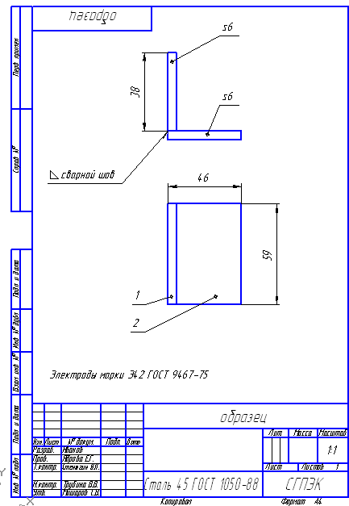

Приложение Ж Чертеж сварной детали
